Технические характеристики источников света
В аварийных световых приборах «Белый свет» Технического решения №1, применяются два типа светодиодных модулей, с различным сроком службы:
- в световых приборах универсального и постоянного типа действия - 100 000 часов;
- в световых приборах непостоянного действия – 50 000 часов.
Срок службы рассчитывается по показателю L70, т.е. световой поток светодиодного модуля к концу срока службы снизится не более, чем на 30%.
Срок службы 100 000 часов обеспечивается при своевременном, через 50 000 часов эксплуатации (при плановой замене аккумуляторной батареи), переключении используемых светодиодов источника света на резервные, переключатель находится внутри светового прибора.
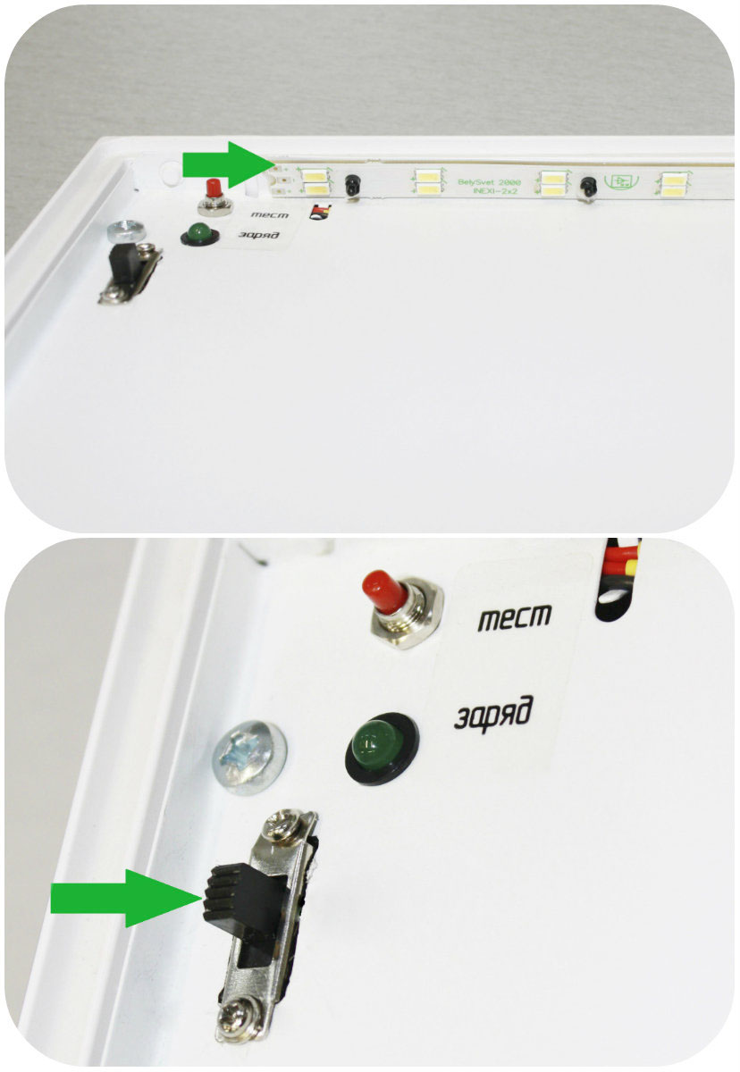
Конструктивное решение данного источника света – светодиодный модуль с двумя параллельными цепями светоизлучающих диодов, работающими отдельно друг от друга. Через 50 000 часов (более 5,5 лет при непрерывной работе) световой поток работающей цепи светодиодов снизится (примерно на 30%). После этого рекомендуется произвести переключение на вторую цепь, светодиоды в которой будут излучать номинальный световой поток. В течение последующих 50 000 часов световой поток второй цепи светодиодов также будет постепенно снижаться и составит 70% от номинального. Примерная зависимость светового потока от времени эксплуатации, представлена на графике.
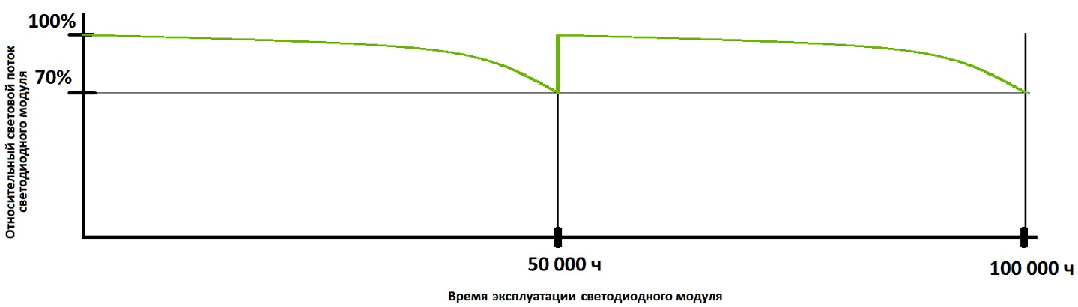
Переключение на вторую цепь светодиодов рекомендуется делать при плановой замене аккумуляторной батареи, обычно через 4 -5 лет эксплуатации, т.е. примерно 50 000 часов. Световые приборы Технического решения №1 имеют срок службы 10 лет (87 600 часов), таким образом, световые приборы укомплектованы светодиодными источниками света на весь срок эксплуатации.

